说明文档及相关截图

### 一、概述

采用python进行代码编写，包括了三种梯度下降法求多元线性回归函数的方式：标量乘法、向量乘法、矩阵乘法。手动实现了三种公式，并进行了结果误差分析。

代码中梯度下降的终止条件设置为相邻两次梯度下降的损失函数值loss之差小于等于1e-5，即abs(loss_temp - current) <= 1e-5，约束条件越苛刻，运行时长也会增加，可适当降低条件加快速度。直接运行，三种方式大约分别需要20min、30min、30s，可将1e-5改为1e-4/1e-3会减少运行时间，但误差也会随之增加。

回归模型的评价指标选用的是MSE-平均平方误差。

### 二、运行方法

代码用到的工具包有pandas（用于读取数据集）、numpy（用于矩阵运算）。Python含有这两个包即可正常运行。

### 三、梯度下降视图

在编写阶段，我将x坐标设为迭代次数（取前10000次），y坐标设为损失函数值loss，下面给出了标量公式、矩阵公式的图（为避免不必要的导包，作图代码已删除）：

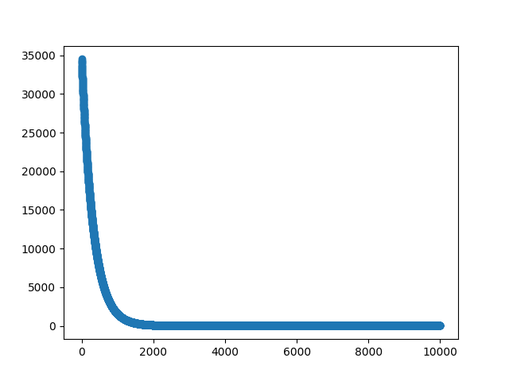

表 1-标量方法

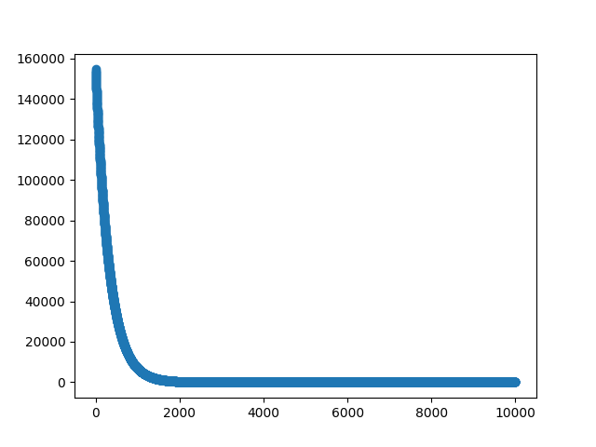

表 2-矩阵方式

### 四、运行结果

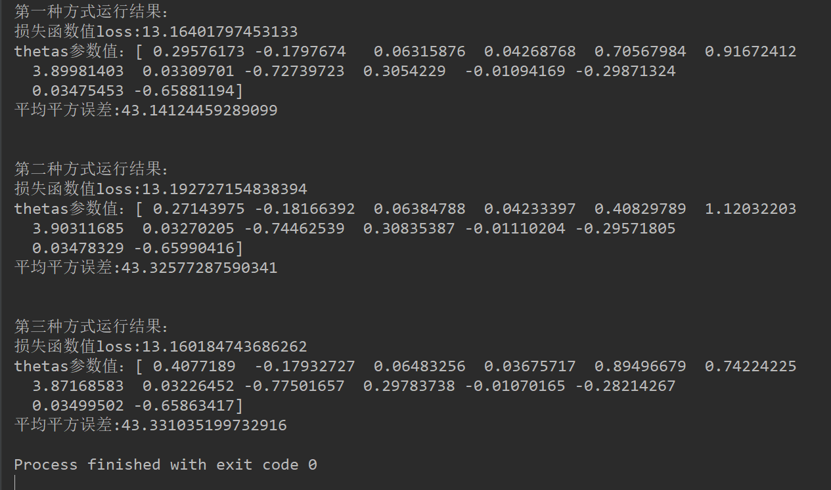

表 3-代码运行结果